Transportador de rodillos
Estructura
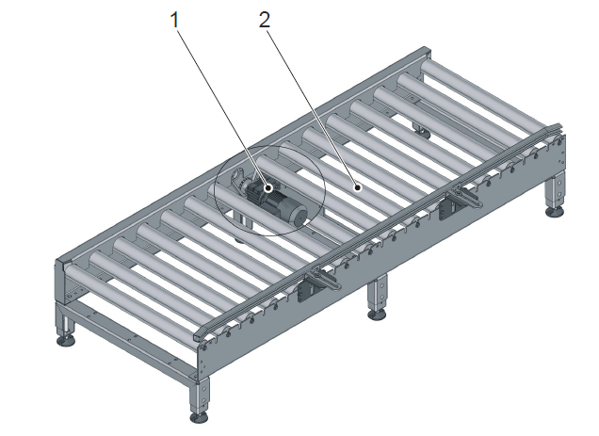

Figura 3-1: Estructura; segmento de cinta de rodillos

Nº | Descripción
1 | Accionamiento
2 | Rodillos transportadores

Función
El segmento de la cinta de rodillos transporta el embalaje entre los componentes individuales de un equipo.
Los rodillos portantes accionados transportan el embalaje.

